NOTA EXPLICATIVA

DIVULGA LISTA DAS INFORMAÇÕES QUE TENHAM SIDO DESCLASSIFICADAS NOS ÚLTIMOS 12 (DOZE) MESES?
Em atenção aos princípios da publicidade e eficiência, previstos no caput do artigo 37 da Constituição Federal, bem como em observância a Lei Federal n°12.527/2011 em obediência ao Art. 30,I,bem como em atendimento as orientações contidas na Cartilha do Programa Nacional de Transparência Pública-PNTP, estritamente no que diz respeito ao item 12.9 da matriz com os critérios de avaliação, informamos que o Município de Rosário do Catete/SE não desclassificou informações em grau de sigilo nos últimos 07 meses do ano 2025..

,

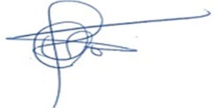
CARMEN DENISE DOS SANTOS
Controladoria Geral do Município

